13 февраля наш город отмечает 64-летие со дня его освобождения от немецко-фашистских захватчиков. Детские библиотеки города принимают самое активное участие в этом месячнике.
Подготовлены:

Книжные выставки:
ЦДБ: « Февраль. Зима. Год сорок третий ».
Ф. 4 « У Победы вкус соленый ».
Ф.5 «Не померкнет слава тех военных лет».
Массовые мероприятия:
ЦДБ: Устный журнал «Учись у них мужеству»
Литературно - музыкальная композиция «Когда ушли со школьного двора».
Ф.4: Литературно - музыкальная композиция «Долгожданный полевой роман».
Ф. 5: Урок мужества «Им навсегда осталось двадцать».

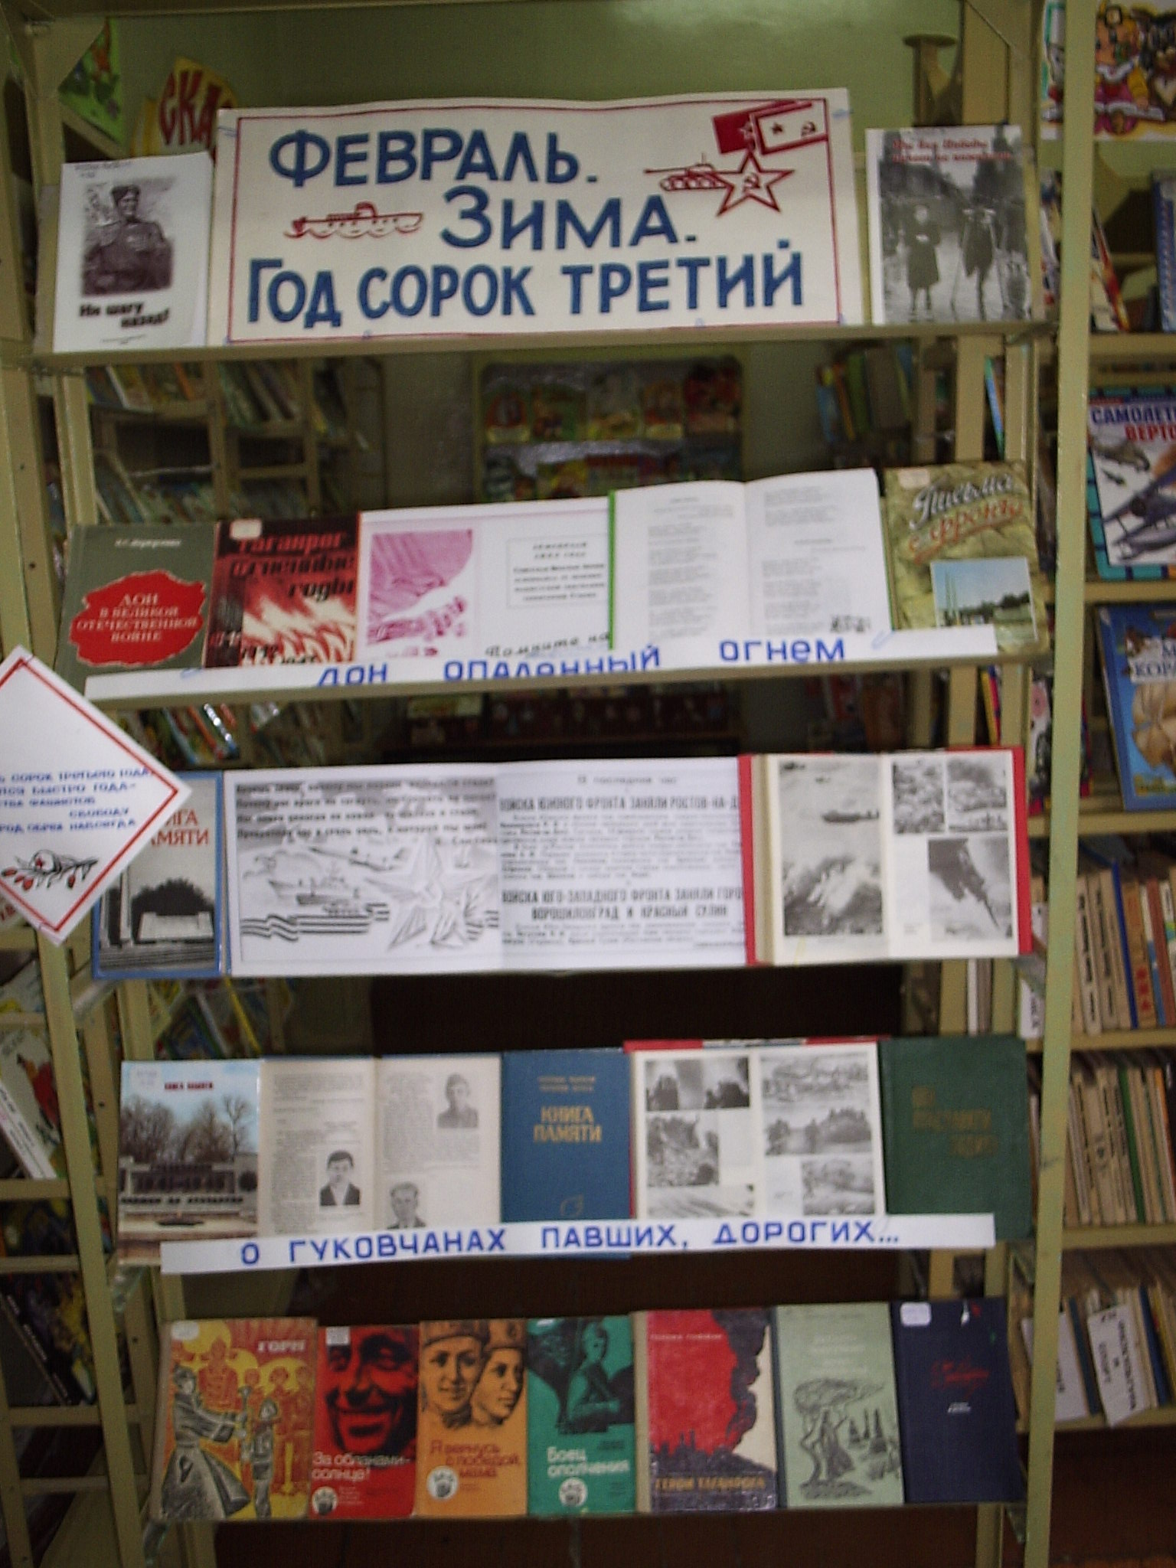

КОГДА УШЛИ СО ШКОЛЬНОГО ДВОРА
(Литературно – музыкальная композиция)

Время все дальше отодвигает от нас события Великой Отечественной войны. Для многих, только в кино видевших войну, бои под Москвой, Курском, Сталинградом - далекая история. Но память человеческая десятки лет способна хранить подробности событий, фактов, эпизодов. По человеческому долгу мы обязаны в первую очередь вспоминать о тех юных героях, которые не увидели нашей победы, но сделали для нее все, что смогли. Их имена не должны быть забыты. Их имена в книге Скорби. Книге Памяти.
…В ней
Фронтовые дороги-
Эта летопись Скорби
Народной полна…
Имена, Имена в биографиях
строгих-
Судьбы павших солдат
Здесь вписала война.
З. Бочарова

Мы не будем говорить о тех людях, которые прославили Родину в зрелом возрасте. Сегодня мы будем говорить о вчерашних мальчишках, вчерашних выпускниках. 17 выпускников 1941 года школы № 33- сейчас школы № 1, и три ее учителя ушли на войну. Домой к своим семьям они не вернулись.

«Домой!
Домой!»…-
Кричала мама Мишки,
Высовываясь из окна,
И папирос заветных вспышки
Скрывала ночь темным - темна.
«Домой, Володька!»;
«Петька, слышишь ? ...
Смотри, не долго до беды!
И эхо ударялось в крыши,
Гремящее на все лады…
А через год ушли мальчишки
По переулку своему,
И получили мама Мишки
И мама Петьки по письму.
Кричит распахнутая фортка,
На их четвертом этаже:
«Ребята, возвращайтесь с фронта!
Война закончилась уже…»
Не услыхали, не вернулись.
Весна. И ночь темным - темна.
Другие матери, волнуясь,
Кричат другие имена:
«Домой, Андрей!»;
«Сергей, скорее!
Как ты несносен и упрям!»
О, будьте, мальчики, добрее
Спешите к вашим матерям!
О. Дмитриев
Ребята, вы ходите в школу, а школа принимает вас в свои светлые классы знаний. Но мы не осознаем, что учеников должно было бы бить значительно больше, если бы не было той войны, которая называется и второй мировой и Великой Отечественной.
Больно и горько говорить о поколении, для которого самым памятным в биографии оказалась жестокая война. Мы никогда не забудем тех, кто шагнул в ее пламя с величайшим чувством любви к своей Отчизне, с яростной готовностью отдать за нее жизнь. Из нашего небольшого шахтерского поселка Гуково, насчитывавшего в военные годы немногим более 5 тыс. жителей , большая часть мужчин ушла на войну. Домой не вернулись 554 человека.
Мальчишки военной поры.
Воспитана я в облаках тишины.
Не рвутся снаряды,
Зубрим мы науки.
Но страшно подумать:
Мальчишки военной поры
Остались детьми,
А у них уже были бы внуки.
Они погибали
Под русским Орлом.
Их смерть настигала,
Под Прагой и Веной.
С тобою, мой друг,
Мы в мире сегодня живем.
Спасибо военным
Военным мальчишкам за это.
От света костра
Вдоль мерцают огни.
И дремлют рисунки
В потертых альбомах
Рисуют мальчишки
Ребят из войны,
Совсем незнакомых,
Совсем незнакомых.
Воспитана я в облаках тишины,
Не рвутся снаряды,
Зубрим мы науки,
Но страшно подумать:
Мальчишки военной поры
Остались детьми,
А у них уже были бы внуки.
Л. Якимова.
Чем дальше в прошлое уходят годы Великой Отечественной войны, тем все явственнее и величественнее становится подвиг советского народа. Мы помним о мужестве и героизме своих сыновей и дочерей.
Вспомним всех поименно,
Горем вспомним своим…
Это нужно – не мертвым
Это надо - живым!
Р. Рождественский

Сейчас над нашей страной безоблачное небо, на полях летом колышется пшеница, в садах весной цветут яблони и груши, по утрам взрослые спешат на работу, дети идут в школу. Но какой ценой добыто наше счастье? Миллионы человеческих жизней унесла война. Не вправе забывать мы эти жертвы.
А разве можно забыть семнадцатилетних, которые прямо со школьной скамьи добровольцами ушли на фронт. Ушли защищать Родину. Были мальчишками, учениками. Стали солдатами, командирами. Ходили в школу за знаниями, а получили любовь к Родине и ненависть к врагу.
Уходили мальчики-
На плечах шинели,
Уходили мальчики - храбро песни пели.
Отступали мальчики пыльными степями,
Умирали мальчики, где не знали сами.
Попадали мальчики в страшные бараки,
Догоняли мальчиков лютые собаки.
Убивали мальчиков за побег на месте,
Не продали мальчики совести и чести.
Не хотели мальчики поддаваться страху,
Поднимались мальчики по свистку в атаку.
В черный дым сражений, на броне покатой
Уезжали мальчики, стиснув автоматы.
Повидали мальчики - храбрые солдаты-
Волгу – в41.
Шпрею – в 45.
Показали мальчики за четыре года,
Кто такие мальчики нашего народа.
И.Карпов
Ребята, у меня в руках альбом. Этот альбом посвящен выпускникам 1941 года школы № 1 города Гуково, участникам Великой Отечественной войны. Им было 17.
Эта страшная повесть о том, как в сорок первом десятиклассники уходили на войну. Семнадцатилетние брали в руки не букеты цветов, а винтовки. Семнадцатилетние читали не повесть о любви Ромео и Джульетты, а заучивали параграфы боевого устава.
В семнадцать лет стали солдатами - Николай Магазинов, Виктор Солянко, братья Рассказовы, братья Исаевы, Володя Резников, Саша Рожков, Вася Васильев, Овчаров, Борцов, Старых, братья Бесполудины, Чугреев, Алпатов.
Из воспоминаний классного руководителя 10 «б» класса Анны Банифатьевны Корнич:
«Ребята были очень хорошие, активные, организованные, дисциплинированные. Всегда помогали друг другу.
Володя Резников отлично учился, замечательно декламировал, очень любил читать. Саша Резников был очень близким другом Володи. Прекрасно учился, был комсоргом в классе, очень любил математику. Антонов Витя, Васильев Вася – все были отличными ребятами».
А в годы войны они отважно громили врага в небе и на земле.
Начали свой путь: кто от Ростова, кто от Сталинграда, кто от Белгорода… Они любили жизнь, мечтали о мирных профессиях: Вася Васильев хотел стать агрономом, безмерно любил землю и труд, всегда на каникулах шел помогать колхозу в хутор Платово.
Помним тебя, Вася Васильев! Знаем, что родился в г. Ростове – на – Дону в 1923 году. В 12 лет приехал с семьей в Гуково. И стала тебе вторым домом наша школа. Учился ты хорошо. Был хорошим тружеником. Не знал праздного безделья, потому что рос и воспитывался в дружной семье. Потому всегда в летние каникулы шел работать в платовский колхоз, чтоб внести лепту в купленный хлеб. Настал 1941 год. Окончен 9 класс. О многом мечтал. Но фашизм не дал осуществиться мечте. Не было еще 18 лет, ушел добровольцем на фронт. Не смогла и мать горькими слезами остановить сына. Ушел защищать Родину. Освобождал Сталинград, участвовал в великой битве на Волге. Гнал врага до Днепра. А в 1943 году, в июле, пуля врага настигла Васю под Белгородом. Похоронен в саду Ильинка. Не будь войны, был бы Вася агрономом или зоотехником. Любил он сельское хозяйство, нашу советскую землю больше всего на свете. Верил в победу. В каждом письме писал родителям: «Мы победим!» Победили - это правда, но дорогой ценой, ценой жизни. Спасибо тебе, друг, за твой подвиг!
15 августа 1943 года отец Васи получил извещение о смерти сына.
Памяти павших гуковчан.
«Шли тропою войны, обагренные кровью,
На восток, встали насмерть у Волги- реки…
Оголтелый фашист у родимого крова,
Где же, вы, гуковчане, мои земляки?
Вы ушли в годы дымные, сверстники наши,
Только подвиги память хранит навсегда,
Память светлая, чистая, смолоду павшим,
Эта память людская тревожит года.
З. Бочарова
Всего несколько дней не дожил до Победы Игорь Пономаренко. 29 апреля 1945 года он умер от тяжелого ранения под Берлином. Этот юноша с отличием окончил школу в Гуково, добровольцем ушел на фронт.
Опустели поселки Ивановка, Платово,
Обезлюдели Чуево, Марс, Трудовой…
С шахт, покинув забои, спешили солдаты,
Горняки, слыша Родины клич боевой.
Долетали с фронтов треугольники ваши
К милым женам, невестам, отцам, матерям-
В вихрях огненных лет, бед испившие чашу,
Завещали отчизну беречь сыновьям.
Похоронок листки вдов косили косою,
Материнские слезы печальны, горьки…
Окропленные в битвах кровавой росою,
Гуковчане, родные мои земляки…
Э. Бочарова
Алпатов Иван любил музыку и живопись. Мечтал быть художником, мечтал.… Родился в 1923 году. В 1942 году ушел на фронт добровольцем. В городе Арзамасе был ранен осколком в живот, по дороге из Арзамаса умер в 1943 году. Награжден орденом Славы 1 степени. Скромная биография рядового юноши. Ничего особенного, ничего выдающегося. Но кровь, пролитая Ваней, жизнь, отданная Родине, поправу увенчана высокой наградой- Орденом Славы. Мы гордимся тобой Ваня Алпатов, помним и чтим!
Никто не забыт, ничто не забыто!
Никто не забыт и ничто не забыто,
Что временем страшным уже пережито
Но в памяти нашей останутся вечно
Герои, которых мы чтим бесконечно!
Из стен нашей школы шли в бой добровольцы,
Учитель Гаркуша и с ним комсомольцы,
Класс тот десятый - им только учиться.
Но Родина звала с фашистами биться.
Саша Рожков, тебя помнят ребята:
С семнадцати лет стал бесстрашным солдатом
И Магазинов,
Солянко,
Рассказовы,
О подвигах этих писать и рассказывать!
Крушили врагов на своих самолетах,
Погибли геройски три брата- пилота.
Братья Исаенко, братья – орлята,
Храним мы все это в сердцах наших свято!
Из стен нашей школы
Шли в бой добровольцы,
Учитель Гаркуша и с ним комсомольцы,
Класс тот десятый - им только учиться.
Но Родина звала с фашистами биться.
«Победа, что кровью немалой добыта,
В веках не померкнет,
Не будет забыта».
В. Турушев.
Саша Рожков. Был комсомольским вожаком, это их класс посадил парк, что у дома Детского творчества. Это он в 21 год уже командовал батальоном, был 4 раза ранен и 4 раза награжден. Прошел боевой путь от Сталинграда до Берлина. В 17 лет добровольцем ушел на фронт. Окончил 6- месячные курсы арт. училища, был направлен под Москву, где в 1942 году происходили ожесточенные бои.
…Весна 1942 года. Вешние воды и беспрерывные дожди затрудняли развертывание боевых действий. Трудно было артиллеристам. По колено в воде и грязи продвигались вперед по размытым дорогам. Боевую технику и боеприпасы переносили на руках. Мужая в сражениях, семнадцатилетние выдержали все испытания.
Враг, отступая, пятясь назад, цеплялся за каждую пять нашей земли. Но упорно шел вперед солдат России, шел и в холод, и в жару, в дождь, и в пургу, ночью и днем, шел, теряя друзей, шел, несмотря на свинцовый огонь.
Вперед продвигалось и артиллерийское подразделение, которым командовал Александр Рожков. «Только в одном бою мы уничтожили 4 танка, 2 самоходных орудия, 21 огневую точку противника, истребили до 60-ти немцев». Это строки из фронтовой газеты военных лет. Стонала израненная земля, все вокруг пропахло дымом и порохом, но стояли на смерть артиллеристы. За мужество и героизм, проявленную находчивость в бою Александр Федорович Рожков был награжден орденом Красного Знамени. Александр Федорович… ему было 19 лет, для многих он был просто Саша.
…Шел январь 1945 года. Враг был изгнан с территории нашей Родины. Армия громила фашистские войска, освобождала народы Западной Европы. Среди наступающих находился и Александр Рожков. Это был уже опытный командир. Нелегок его путь от Москвы до Вислы. Сколько он боевых друзей потерял, сколько раз сжималось сердце при виде сожженных сел и деревень, разрушенных городов, больших и малых.
За отличные боевые действия при прорыве обороны на западном берегу Вислы ему была объявлена благодарность приказом Верховного главнокомандующего.
За мужество, проявленное при освобождении Лодзи в феврале 1945г. капитан Рожков награжден Орденом Отечественной войны, а еще ранее он получил ордена Красной Звезды и Александра Невского.
Саша Рожков погиб в бою, когда ему был 21 год, погиб в расцвете сил. Его прах покоится вдали от Родины, в Германии.
Бил врага мой земляк у высот и в предместьях,
На немецкой земле холм в печали венков,
Самоходки и пушки крушил повсеместно
Капитан артиллерии Александр Рожков.
З. Бочарова.
Война унесла миллионы человеческих жизней, принесла боль и страдания матерям. Ни с чем не сравнить горе матери, потерявшей сына. В альбоме есть письмо мамы Анны Васильевны Рожковой, там такие слова: «… Я очень хочу, чтобы вы учились, жили, боролись так, как Саша и его боевые друзья. Свято чтите память о павших защитниках Родины».
В школе №1 долгое время работала учителем русского языка и литературы сестра Саши, Зоя Федоровна Рожкова.
А это стихотворение Михаил Гаркушенко, тоже выпускник школы, посвятил Александру Рожкову.
Письмо в прошлое.
Здравствуй, Саша,
Ты опять мне снился
(Извини, что я на «ты» с тобой),
Но ведь ты с тех пор не изменился,
Ты такой на фото молодой.
Мне, как и тебе тогда, семнадцать,
В первой школе я учусь, как ты.
Суждено тебе там оказаться,
В списке, что у памятной плиты.
Снилось мне, как скромным добровольцем
Ты на фронт в семнадцать уходил,
Как ты под Москвою комсомольцем
С артиллерией фашистов бил.
Я горжусь тобой, земляк мой Саша
(Извини, что я на «ты» с тобой),
Чтоб жила страна родная наша,
Принял ты тогда свой смертный бой.
(М. Гаркушенко)
Коротка, словно вспышка молнии, была жизнь 17- летних ребят, но в нее уместилось столько, что было бы не по плечу многим. Разные они были по интересам и увлечениям, разные по характерам и внешности. Но одинаковы в одном - все они верные сыны Родины, отважные ее защитники. В разных местах их могилы. Одинаковы они в том, что их Родина – Гуково, родной дом- школа № 1. И сейчас они рядом.
Помните через века, через года,
Помните о тех, кто уже
Не придет никогда,
Помните!
… Помни, как гремели орудий
Раскаты,
Как в огне умирали солдаты,
В 41, 45 шли солдаты за правду на бой!...
Помните! Через века,
Через года.-
Помните! О тех,
Кто уже не придет никогда.-
Помните.
Мы всегда будем помнить, и склонять головы перед прахом погибших, перед их именем, перед их бессмертным подвигом. Героям, известным и неизвестным жить века в памяти народной.
ИМЕНА: Учителя: Гаркуша Федор Леонтьевич
Краузе Рудольф Петрович
Родионов Серафим Дмитриевич
Ученики: Рожков Александр Федорович
Резников Владимир
Буркут Николай
Рассказов Иван
Рассказов Анатолий
Исаенко Георгий
Исаенко Семен
Васильев Василий
Алпатов Иван
Конев Виктор Петрович
Симоненко Иван Максимович
Белоусов Григорий Иванович
Магазинов Николай Николаевич
Соболев Федор,
Солянко Виктор Мартынович
Пономаренко Игорь
Голоса с той войны слышу в грохоте пушек:
Покатилова, Краузе скрыла земля.
Серафим Родионов да Федор Гаркуша-
Память вам, наши школьные учителя.
Где же вы, одноклассники: Рева, Васильев,
Где Кондратьев, Татьянич, Иваненко, Сахно?
Жизнь отдали вы за родную Россию,
День Победы Встречаем без вас так давно.
З. Бочарова

Назови меня…
Назови меня именем светлым
Чистым именем назови-
Донесется как песня с ветром
До окопов голос любви.
Я сквозь грохот тебя услышу,
Сновиденья за явь приму.
Хлынь дождем за шумную крышу,
Ночью ставни открой в дому.
Пуля свалит в степи багровой-
Хоть на миг сдержи суховей,
Помяни меня добрым словом,
Стынуть буду - теплом повей.
Появись, отведи туманы;
Опустись ко мне на траву,
Подыши на свежие раны-
Я почувствую, оживу.
А. Яшин
Это стихотворение было написано в 1943 году.
14 февраля наш город будет праздновать 64-ю годовщину со дня своего освобождения от фашистского разбоя. Победа над фашизмом досталась слишком дорогой ценой. Есть в нашем городе мемориал погибшим гуковчанам на фронтах Великой Отечественной. Нет, пожалуй, той фронтовой дороги, по которой не прошел хотя бы один гуковчанин.
Памяти павших гуковчан.
У вечного огня - победный отблеск мая,
У вечного огня - прибой сердец людских,
Нетленна память здесь, в шахтерском крае,
О гуковчанах, павших, дорогих.
З. Бочарова
Люди Земли должны всегда помнить, что дороже мира ничего нет. Еще живы ветераны, еще можно услышать их правдивые рассказы о той далекой войне, можно прикоснуться к ним рукой, еще можно громко сказать «СПАСИБО!».
Низкий поклон всем воинам, отстоявшим Победу, не сдавшимся, не покоренным, смелым и отважным.
Пятьдесят с лишним лет светит солнце Победы,
Пятьдесят с лишним лет - наша боль по убитым войной…
Ветераны седые! Вы прошли через бури и беды,
Оплатив счет врагу дорогою ценой…
З. Бочарова
А погибшим мальчикам Вечная Память. Герои не умирают. Они живут в вашем школьном коллективе. Живут и воспитывают своим примером любовь к Отчизне, к Армии, к народу.
«Пускай ты умер! Но в песне смелых и сильных духом всегда ты будешь живым примером!».
Надпись на камне.
У могилы святой
Встань на колени.
Здесь лежит человек твоего поколенья.
Ни крестов, ни цветов,
Не полощутся флаги.
Серебрится кусок алюминевой фляги,
И подсумок пустой,
И осколок гранаты-
Неразлучны они даже с мертвым солдатом.
Ты подумай о нем,
Молодом и веселом.
В сорок первом окончил он среднюю школу.
У него на груди
Под рубахой хранится
Фотокарточка той,
Что жила за царицей.
… У могилы святой
Встань на колени.
Здесь лежит человек
Твоего поколенья.
Он живым завещал
Город выстроить снова
Здесь, где он защищал
Наше дело и слово.
Пусть гранит сохранит
Прямоту человека,
А стекло- чистоту
Сына трудного века.
С. Гудзенко

Помяни нас, Россия, в февральскую стужу,
Перед тем, как сойдешься за праздничный стол,
Вспомни тех, кто присяги тебе не нарушил
Кто берег тебя вечно и в вечность ушел.
Помяни нас,
Засыпанных пеплом и пылью,
Пулеметами врезанных в скользкую твердь.
Запиши нас в историю горестной былью
И рубцом материнское сердце отметь.
Помяни нас, Россия, и злых, и усталых,
Одуревших от зноя, без сна, без воды,
Отмеряющих жизнь от привала к привалу
От звезды, до звезды, от беды до беды.
Помяни нас и гордых атакой победной,
Ни на шаг не сошедших со взятых вершин.
Не трибунною речью, не строчкой газетной-
На великих скрижалях любви запиши.
Помяни нас, Россия, в извечной печали,
Златорусую косу расплетя,
Мы оставшимся
Помнить и жить завещали.
Жить, как прожили мы для тебя!
И. Морозов

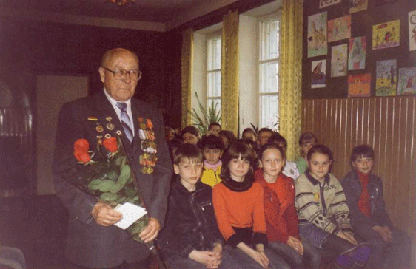

На февраль месяц намечен ряд и других интересных мероприятий.

ЦДБ:
Устный журнал: «Гордимся славою предков».
Игра-путешествие «Здравствуй, боярыня Масленица».
Устный журнал: «Учись у них мужеству».
Урок истории: «День рождения Ильи Муромца».

ФИЛИАЛ № 4:
Арт. урок:- « Непоправимый миг» (Путешествие по картине Репина «Иван Грозный и его сын Иван»).
День Робинзона Крузо:
а) Шок- урок: «Не огорчайте сердце табачищем».
б) Презентация журнала: «Юный эрудит».
в) Анкета: « Последний герой».
г) Библиотечный урок: « У Скворцова Гришки жили- были книжки».

ФИЛИАЛ № 5:
Праздник влюбленных: «День святого Валентина»
Рыцарский турнир: «Верным своей даме быть, звание рыцаря добыть»
Конкурсная программа: «В мире рыцарей немного - шире рыцарям дорогу».
Обзор: «Экспедиция с книгой в руках».
Беседа: «Тени в море».

